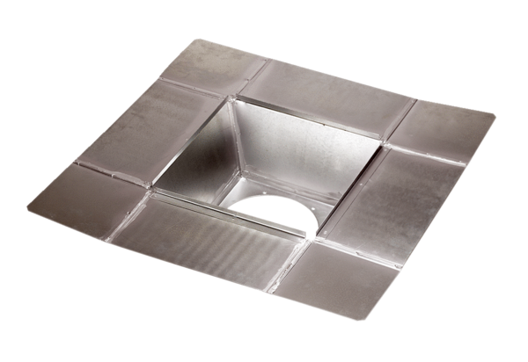Промежуточный штуцер SZ 40Комплект поставки: 1 штукАссортимент: C
Номер артикула: 0092.0291Изготовитель: MAICO

